«Деревья»
Цели: Продолжать давать детям знания о деревьях как представителях земной флоры, развивать представления о внешних отличиях деревьев их листьев, формировать основы экологического сознания, развивать речь детей, развивать умение подбирать однокоренные слова, обогащать и активизировать словарь детей, развивать связанную речь.
Оборудование: иллюстрации деревьев, их листьев, рисунки дерева, травы, кустарников, листы-раскраски с изображением листьев.

Содержание организованной деятельности детей

- В природе есть большое царство – это царство растений. В царстве растений есть три города. Первый город это… Воспитатель показывает рисунок деревьев, дети дают ответ. Второй город это…(кустарники, кусты). И третий город…(травы).

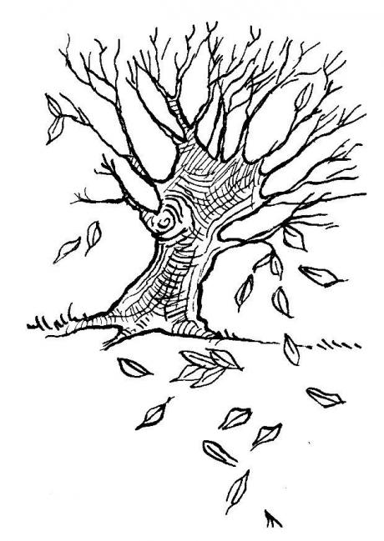 | 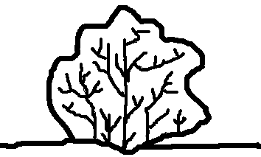 | 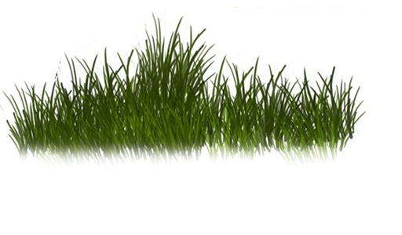

- Сегодня мы с вами будем гостить в городе деревьев, говорить о деревьях. Названия каких деревьев вы знаете? (береза, клен, дуб и т.д.) Воспитатель ответы детей сопровождает показом картинок с изображением деревьев.
- Давайте отдохнём
Физкультминутка «Осень»
Выполняются движения по тексту.
Березы косы расплели,
Руками клены хлопали,
Ветра холодные пришли,
И тополи затопали.
Поникли ивы у пруда,
Осины задрожали,
Дубы, огромные всегда,
Как будто меньше стали.
Все присмирело.
Съежилось,
Поникло, пожелтело.
Лишь елочка пригожая
К зиме похорошела.

- Какие деревья у нас за окном растут?
- Названия вы знаете, а как выглядят листья с этих деревьев? Воспитатель показывает засушенные листья деревьев, дети говорят, какие они… (дубовый, кленовый, березовый и т.д.)
- Давайте поиграем в игру «Дерево-лист». Кидая мяч, воспитатель называет дерево, а ребенок должен сказать название листьев с этого дерева. Например: на дубу растет – дубовый лист и т.д.
- Молодцы, а теперь давайте раскрасим листья. Воспитатель дает детям раскраски с изображением различных листьев.
Итог:
- О чем мы сегодня говорили?
- Что делали?
- Во что играли?
Использованная литература: Скоролупова О.А. «Занятия с детьми старшего дошкольного возраста по теме «Осень. Часть 1». – М.: ООО «Издательство Скрипторий 2003», 2010.
Волочкова В.Н., Степанова Н.В. «Конспекты занятий в старшей группе детского сада. Экология». – Воронеж, 2008.

